

2VIFC303
CURSO 2025-2026
AUTOR/A:
Raquel Vales Vilas
TUTORÍA:
<<Nombre y Apellidos>>
CONVOCATORIA:
Mayo 2026
:

PROYECTO INTERMODULAR II
Desarrollo de Aplicaciones Web

Tabla de contenidos
INTRODUCCIÓN 3
1. OBJETIVOS DEL PROYECTO 3
1.1. OBJETIVO GENERAL DEL PROYECTO 3
1.2. OBJETIVOS ESPECÍFICOS 3
2. ANÁLISIS Y DISEÑO 3
2.1. REQUISITOS FUNCIONALES 3
2.2. REQUISITOS NO FUNCIONALES 3
2.3. CASOS DE USO 3
2.3.1. DIAGRAMA DE CASOS DE USO 4
2.3.2. DESCRIPCIÓN DE LOS ACTORES 5
2.3.3. DESCRIPCIÓN DE LOS CASOS DE USO 5
2.4. MODELOS DE DATOS 6
2.4.1. DIAGRAMA E/R 7
2.4.2. DIAGRAMA DE CLASES 8
2.5. INTERFACES GRÁFICAS DE USUARIO 8
2.5.1. MAPA DE NAVEGABILIDAD 8
3. PLAN DE PRUEBAS 8
4. TECNOLOGÍAS EMPLEADAS 8
5. PLANIFICACIÓN Y PRESUPUESTO 8
5.1. DIAGRAMA DE GANTT 8
5.2. ESTIMACIONES DE COSTES 8
6. FUTURAS MEJORAS Y AMPLIACIONES 8
6.1. PROPUESTAS DE MEJORA Y AMPLIACIONES 8
6.2. IMPACTO Y RIESGO DE LOS CAMBIOS PROPUESTOS 8
7. RELACIÓN CON LOS MÓDULOS DEL CICLO 8
8. CONCLUSIONES 9
9. DESPLIEGUE DE LA APLICACIÓN 9
9.1. INSTALACIÓN 9
10. GUÍA DE ESTILOS Y MANUAL DE USUARIO 9
10.1. GUÍA DE ESTILOS 9
10.2. MANUAL DE USUARIO 9
11. WEBGRAFÍA Y FUENTES DE INFORMACIÓN 9

Índice de figuras
Ilustración 1 Diagramas de casos de uso 4
Ilustración 2 Diagrama E/R 7
Ilustración 3 Diagrama de clases 8
Ilustración 4 Interfaz Inicio de Sesión 9
Ilustración 5 Panel de alumno 9
Ilustración 6 Panel de tutor de empresa 10
Ilustración 7 Panel de tutor de centro 10
Ilustración 8 Panel de administrador 11

INTRODUCCIÓN
Aplicación web multiplataforma para gestionar las prácticas de los estudiantes. Permite gestionar usuarios (alumno, tutor empresa, tutor centro, admin), empresas, convenios, asignación de prácticas, registro de horas, evaluaciones y documentación.

OBJETIVOS DEL PROYECTO
Digitalizar procesos, facilitar la comunicación y generar informes.

OBJETIVO GENERAL DEL PROYECTO
Desarrollar una aplicación web que permita gestionar de forma centralizada las prácticas de los estudiantes, facilitando la comunicación entre los alumnos, tutores de empresa, tutores del centro y el administrador, y automatizando los procesos de registro de horas, validación, evaluación y generación de informes.

OBJETIVOS ESPECÍFICOS
- Automatizar el registro y validación de horas.
- Permitir la evaluación digital del alumno.
- Mejorar la comunicación entre tutores.
- Generar informes automáticos.

ANÁLISIS Y DISEÑO
En esta sección se describen los aspectos relacionados con el análisis y el diseño del sistema.
El análisis tiene como objetivo identificar las funcionalidades necesarias para cubrir las necesidades de los usuarios implicados en la gestión de las prácticas.
A partir de este análisis, se propone un diseño inicial del sistema que incluye los requisitos funcionales y no funcionales, los diagramas de casos de uso, el modelo de clases y los primeros bocetos de las interfaces gráficas de usuario.

REQUISITOS FUNCIONALES
- Autenticación y autorización por roles
- CRUD de usuarios, empresas, prácticas y documentos
- Registro y validación de horas por parte del tutor de empresa
- Subida y gestión de documentos
- Evaluación del alumno por tutores
- Generación de informes de seguimiento
- Paneles personalizados por rol

REQUISITOS NO FUNCIONALES
- Responsividad en móvil y escritorio
- Seguridad en contraseñas, roles, validación de servidor…
- Rendimiento
- Disponibilidad

CASOS DE USO

DIAGRAMA DE CASOS DE USO
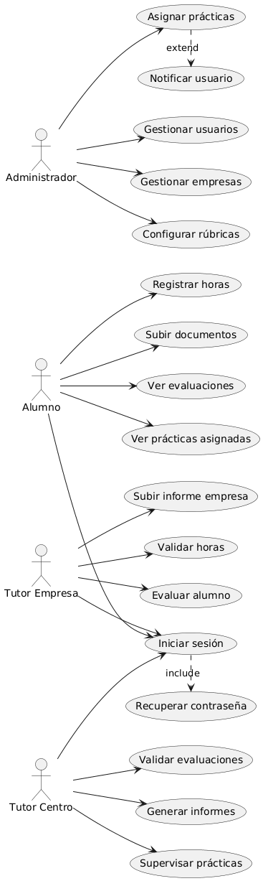
Ilustración 1 Diagramas de casos de uso

DESCRIPCIÓN DE LOS ACTORES
Actor | Descripción
Alumno | Registra sus horas y consulta evaluaciones
Tutor de Empresa | Valida horas y evalúa al alumno
Tutor del Centro | Supervisa prácticas y genera informes
Administrador | Gestiona usuarios, empresas y prácticas

DESCRIPCIÓN DE LOS CASOS DE USO
ID | Nombre del caso de uso | Actor principal | Descripción breve
CU01 | Iniciar sesión | Todos | Permite a los usuarios autenticarse en la aplicación según su rol.
CU02 | Recuperar contraseña | Todos | El usuario puede recuperar su acceso mediante correo electrónico.
CU03 | Ver prácticas asignadas | Alumno | El alumno consulta las prácticas que tiene asignadas y su estado.
CU04 | Registrar horas | Alumno | El alumno registra las horas realizadas en la empresa.
CU05 | Subir documentos | Alumno | El alumno adjunta documentos requeridos (memorias, fichas, etc.).
CU06 | Ver evaluaciones | Alumno | El alumno revisa las evaluaciones realizadas por los tutores.
CU07 | Validar horas | Tutor Empresa
  El tutor valida las horas registradas por el alumno.
CU08 | Evaluar alumno | Tutor Empresa | El tutor empresa completa la evaluación del alumno.
CU09 | Subir informe empresa | Tutor Empresa | El tutor empresa sube un informe final o parcial de prácticas.
CU10 | Supervisar prácticas | Tutor Centro | El tutor centro revisa el progreso de los alumnos en prácticas.
CU11 | Validar evaluaciones | Tutor Centro | El tutor centro valida las evaluaciones realizadas por la empresa.
CU12 | Generar informes | Tutor Centro | El tutor genera informes consolidados del seguimiento de prácticas.
CU13 | Gestionar usuarios | Administrador | Permite crear, modificar y eliminar usuarios del sistema.
CU14 | Gestionar empresas | Administrador | Permite registrar y editar empresas colaboradoras.
CU15 | Asignar prácticas | Administrador
  Asigna alumnos, empresas y tutores a cada práctica.
CU16 | Configurar rúbricas | Administrador | Permite definir los criterios de evaluación.
CU17 | Notificar usuario | Sistema | Envía notificaciones automáticas al realizar acciones relevantes.

MODELOS DE DATOS
En este apartado se presenta el diagrama entidad/relación que representa el modelo lógico de datos del sistema.
Las principales entidades identificadas son Usuarios, Alumnos, Empresas, Tutores, Prácticas, Seguimiento, Evaluaciones y Documentos.
Este modelo define cómo se relacionan entre sí los distintos componentes de la aplicación para permitir la gestión completa de las prácticas formativas.

DIAGRAMA E/R
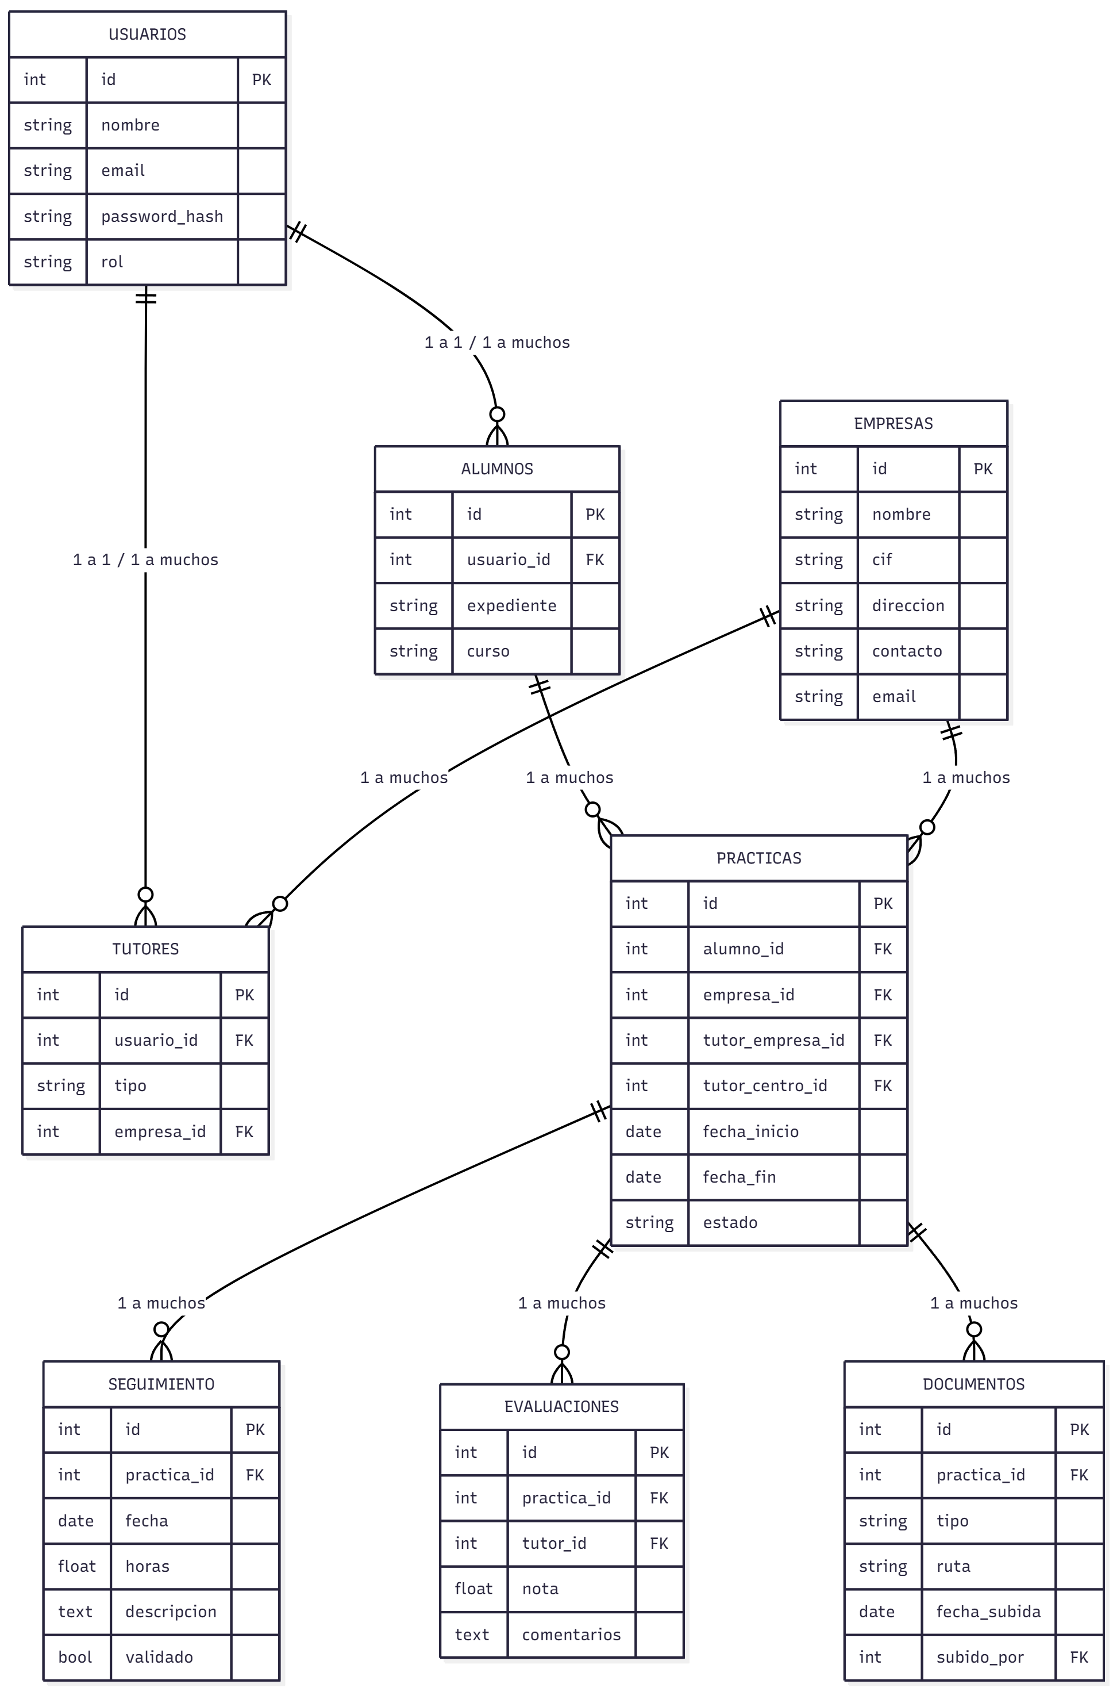
Ilustración 2 Diagrama E/R

DIAGRAMA DE CLASES
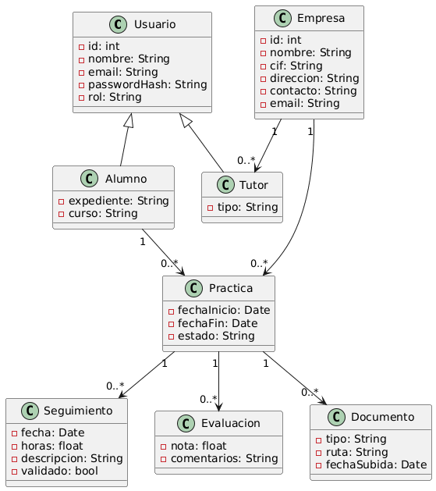
Ilustración 3 Diagrama de clases

INTERFACES GRÁFICAS DE USUARIO
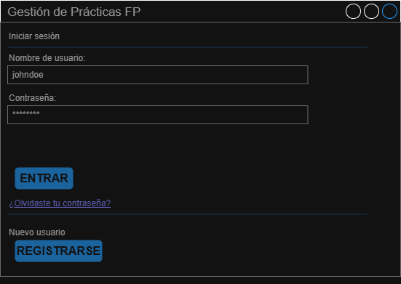
Ilustración 4 Interfaz Inicio de Sesión
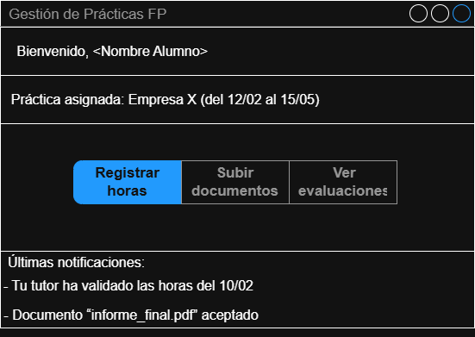
Ilustración 5 Panel de alumno
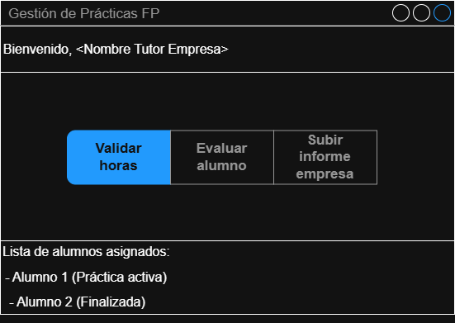
Ilustración 6 Panel de tutor de empresa
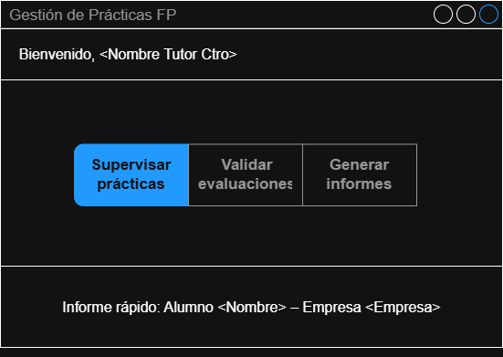
Ilustración 7 Panel de tutor de centro
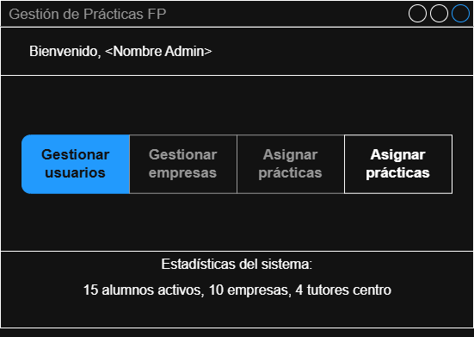
Ilustración 8 Panel de administrador

MAPA DE NAVEGABILIDAD
[Login]
↓
[Panel Alumno]
├─→ [Ver prácticas asignadas]
├─→ [Registrar horas]
│ └─→ [Enviar horas → Espera validación Tutor Empresa]
├─→ [Subir documentos]
└─→ [Ver evaluaciones]

[Login]
↓
[Panel Tutor Empresa]
├─→ [Validar horas de alumnos]
├─→ [Evaluar alumno]
└─→ [Subir informe empresa]

[Login]
↓
[Panel Tutor Centro]
├─→ [Supervisar prácticas]
├─→ [Validar evaluaciones]
└─→ [Generar informes de seguimiento]

[Login]
↓
[Panel Administrador]
├─→ [Gestionar usuarios]
├─→ [Gestionar empresas]
├─→ [Asignar prácticas]
└─→ [Configurar rúbricas]

PLAN DE PRUEBAS
(…)

TECNOLOGÍAS EMPLEADAS
(…)

PLANIFICACIÓN Y PRESUPUESTO
(…)

DIAGRAMA DE GANTT
(…)

ESTIMACIONES DE COSTES
(…)

FUTURAS MEJORAS Y AMPLIACIONES
(…)

PROPUESTAS DE MEJORA Y AMPLIACIONES
(…)

IMPACTO Y RIESGO DE LOS CAMBIOS PROPUESTOS
(…)

RELACIÓN CON LOS MÓDULOS DEL CICLO
(…)

CONCLUSIONES
(…)

DESPLIEGUE DE LA APLICACIÓN
(...)

INSTALACIÓN
(…)

GUÍA DE ESTILOS Y MANUAL DE USUARIO
(...)

GUÍA DE ESTILOS
(...)

MANUAL DE USUARIO
(...)

WEBGRAFÍA Y FUENTES DE INFORMACIÓN
(...)
(...)

